Отчёт по лабораторной работе №3

Дисциплина: Архитектура компьютера

Студент: Верниковская Екатерина Андреевна

Содержание

# Цель работы

Освоить процедуры оформления отчётов с помощью легковесного языка разметки Markdown.

# Задание

1. Обновить локальный репозиторий, скачав изменения из удалённого репозитория.
2. Сделать отчёт по лабораторной работе №3 в формате Markdown. Предоставить отчёт в трёх форматах (pdf, docx, md).
3. Сделать отчёт по лабораторной работе №2 в формате Markdown. Предоставить отчёт в трёх форматах (pdf, docx, md).

# Выполнение лабораторной работы

## Освоение Markdown

С помощью команды ‘git pull’ обновляем локальный репозиторий (рис. [-@fig:001])



Обновление локального репозитория

Переходим в каталог с шаблоном отчёта по лабораторной работе №3 и проводим компиляцию шаблона с использованием Makefile, используя команду ‘make’ (рис. [-@fig:002])

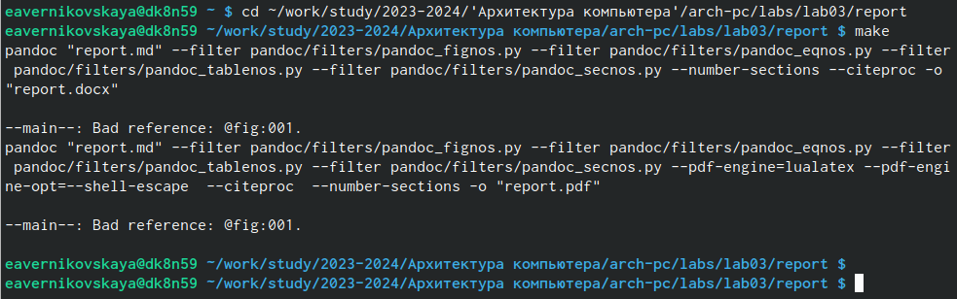

Компиляция шаблона с использованием Makefile

Проверяем файлы «report.pdf» и «report.docx», которые должны были сгенерироваться при успешной компиляции (рис. [-@fig:003]), (рис. [-@fig:004])



Проверка сгенерированных файлов 1

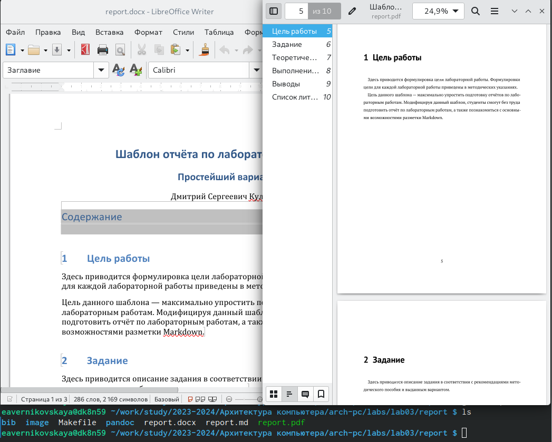

Проверка сгенерированных файлов 2

Удаляем полученные файлы с использованием Makefile. Для этого вводим команду ‘make clean’ (рис. [-@fig:005])

Удаление файлов

Удаление файлов

Проверяем, что файлы удалены (рис. [-@fig:006])



Проверка

Открываем файл «report.md» с помощью текстового редактора gedit (рис. [-@fig:007])

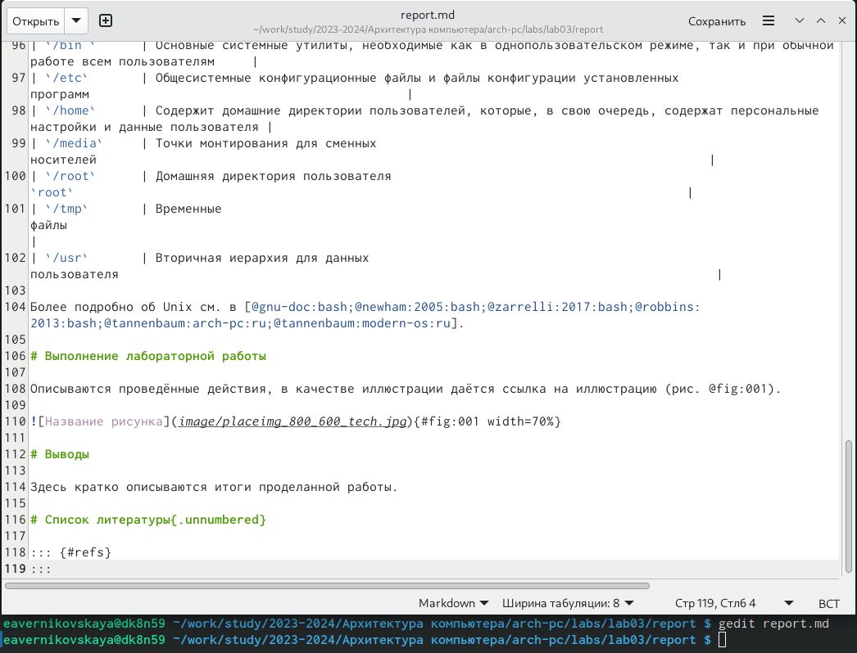

Открытие файла

Оформляем отчёт по лабораторной работе №3 в формате Markdown (рис. [-@fig:008]), (рис. [-@fig:009]), (рис. [-@fig:010])

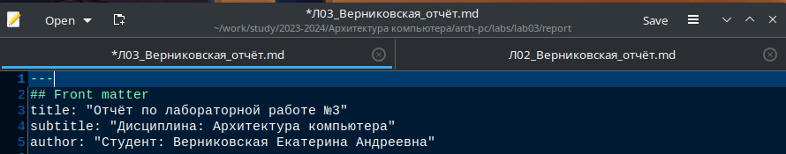

Оформление отчёта по лабораторной работе №3 (1)

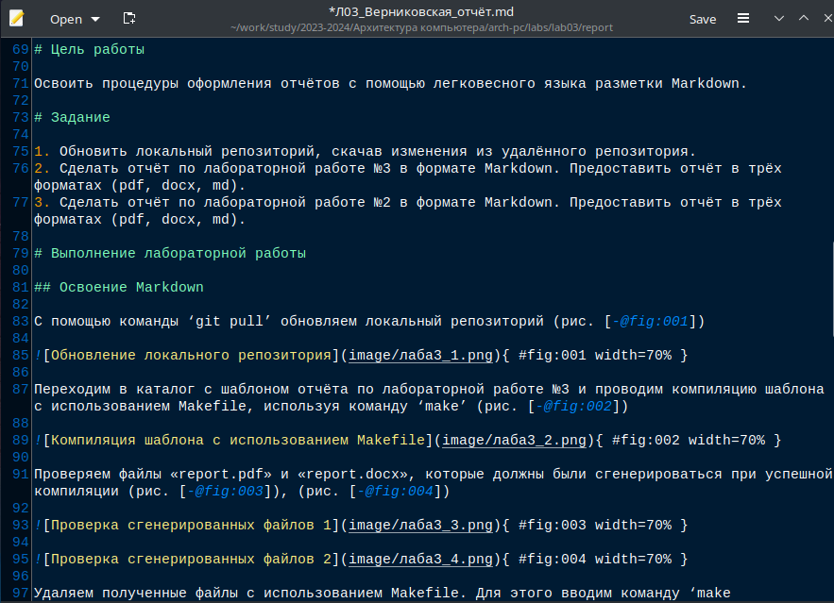

Оформление отчёта по лабораторной работе №3 (2)

Оформление отчёта по лабораторной работе №3 (3)

Оформление отчёта по лабораторной работе №3 (3)

Преобразовываем файл (отчёт по лабораторной рабоет №3) формата «.md» в формат «.pdf» и «.docx» с помощью команды ‘pandoc «.md» -o «.pdf»’ и ‘pandoc «.md» -o «.docx»’ (рис. [-@fig:011])

Конвертирование файла (отчёт по лабораторной рабоет №3)

Конвертирование файла (отчёт по лабораторной рабоет №3)

Проверяем проделанные действия (рис. [-@fig:012]), (рис. [-@fig:013]), (рис. [-@fig:014])

Проверка 1

Проверка 1

Проверка 2

Проверка 2

Проверка 3

Проверка 3

Загружаем файлы лабораторной работы №3 на github и проверяем (рис. [-@fig:015]), (рис. [-@fig:016]), (рис. [-@fig:017])

Проверка 1

Проверка 1

Проверка 2

Проверка 2

Проверка 3

Проверка 3

## Задание для самостоятельной работы

Переходим в каталог «labs/lab02/report» и с помощью текстового редактора gedit открываем файл «report.md» рис. [-@fig:018])

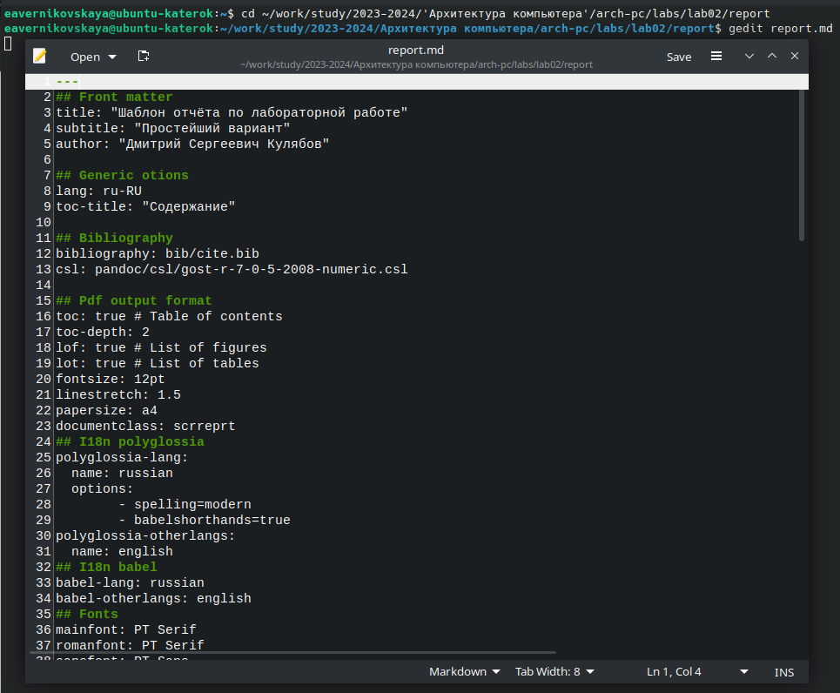

Открытие

Оформляем отчёт по лабораторной работе №2 в формате Markdown (рис. [-@fig:019]), (рис. [-@fig:020]), (рис. [-@fig:021])

Оформление отчёта по лабораторной работе №2 (1)

Оформление отчёта по лабораторной работе №2 (1)

Оформление отчёта по лабораторной работе №2 (2)

Оформление отчёта по лабораторной работе №2 (2)

Оформление отчёта по лабораторной работе №2 (3)

Оформление отчёта по лабораторной работе №2 (3)

Преобразовываем файл (отчёт по лабораторной рабоет №2) формата «.md» в формат «.pdf» и «.docx» с помощью команды ‘pandoc «.md» -o «.pdf»’ и ‘pandoc «.md» -o «.docx»’ (рис. [-@fig:022])

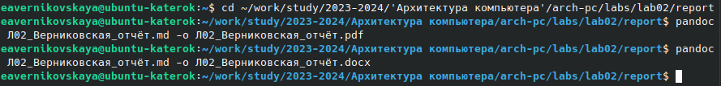

Конвертирование файла (отчёт по лабораторной рабоет №2)

Проверяем проделанные действия (рис. [-@fig:023]), (рис. [-@fig:024]), (рис. [-@fig:025])



Проверка 1

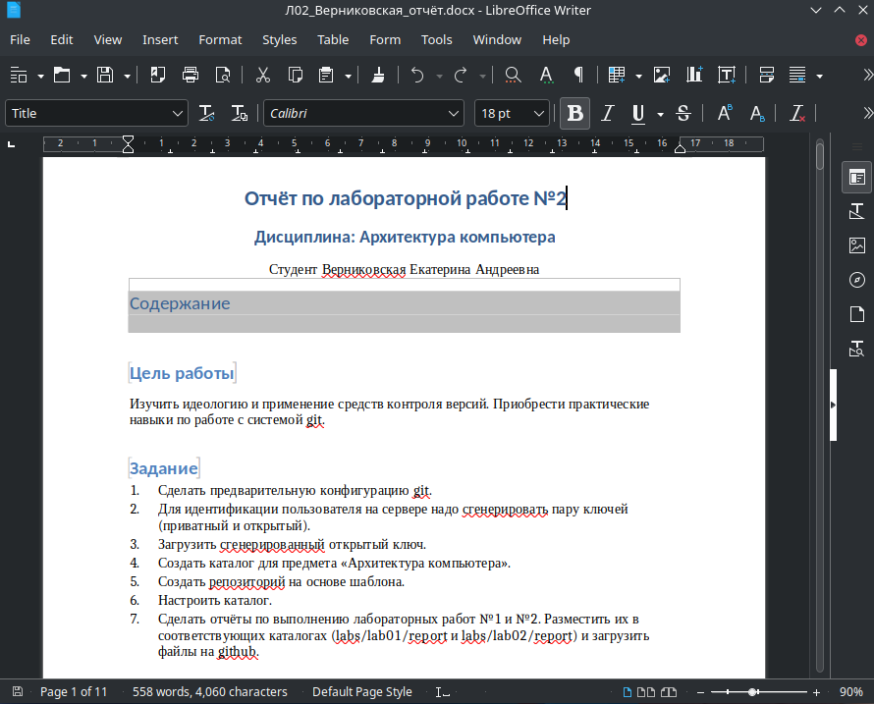

Проверка 2

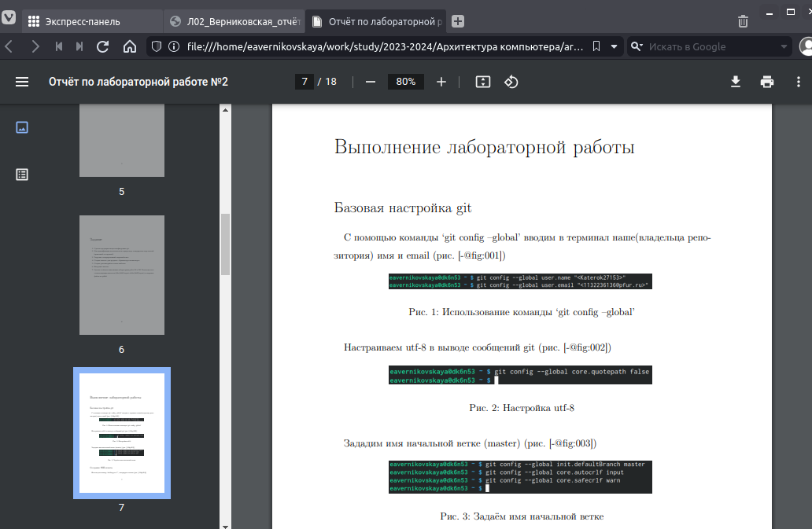

Проверка 3

Загружаем файлы лабораторной работы №2 на github и проверяем (рис. [-@fig:026]), (рис. [-@fig:027]), (рис. [-@fig:028])

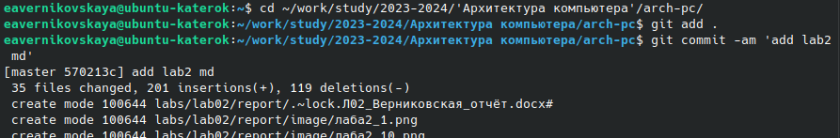

Проверка 1

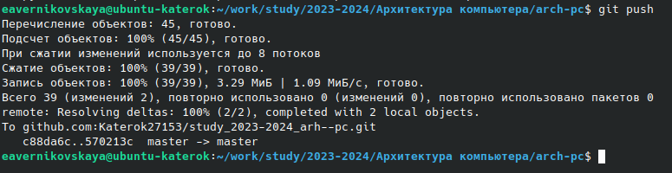

Проверка 2

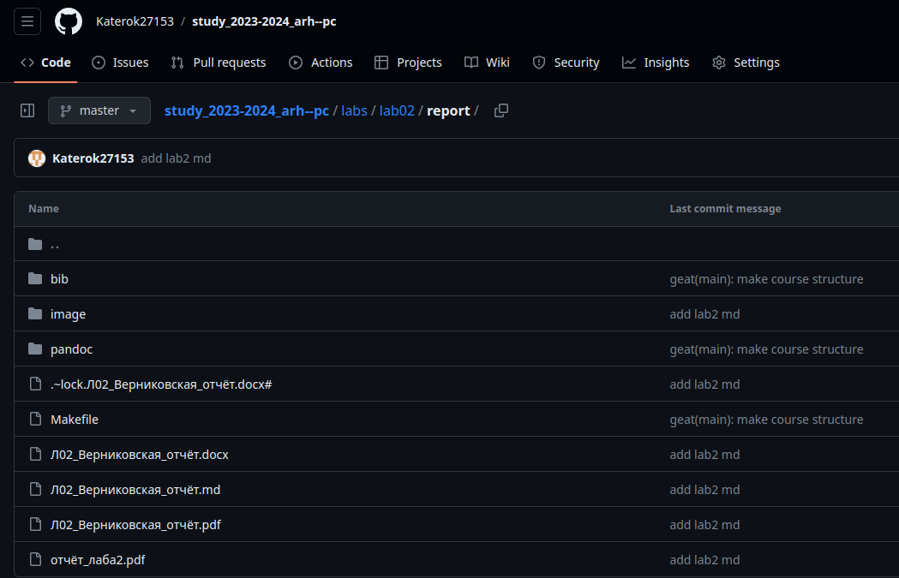

Проверка 3

# Выводы

В ходе лабораторной работы мы освоили процедуры оформления отчётов с помощью легковесного языка разметки Markdown.